问题1：氧化增重与暴露的时间有关，对于一个高熵合金的高温抗氧化性能的好坏，是否取决于weight随时间收敛时的增重？还是有其他度量方法？目前，你们使用的计算（预测）方法，在何种情况下，对高熵合金的样品的氧化增重的预测误差为多大？

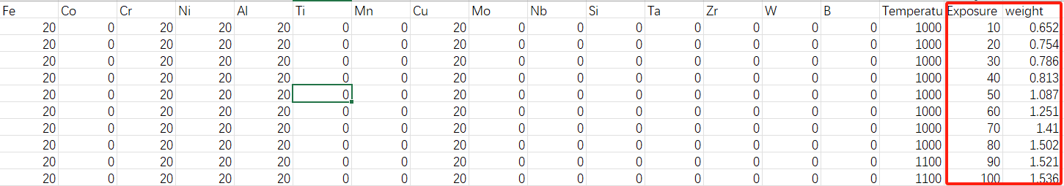

问题2：需要设计的高熵合金，具体的高温的温度为多少? 目前数据集中，性能最优的样品，是哪几个，包括其高温抗氧化性能 和 硬度？（至少设计目标是超越已有的性能）。设计的高熵合金的铸态的相，以及对应的元素和范围？

问题3：氧化增重会产生突变。

答：一般可能是氧化层脱落造成了二次氧化，表示该合金高温抗氧化性能较差。

